Беларускі дзяржаўны тэхналагічны ўніверсітэт

Факультэт інфармацыйных тэхналогій

Кафедра праграмнай інжэнерыі

Лабараторная работа №12

Па дысцыпліне «Асновы алгарытмізацыі і праграмавання»

На тэму «Выкарыстанне паказальнікаў»

Выканала:

Студэнтка 1 курса 6 группы

Літвінчук Дар'я Валер'еўна

Выкладчык: асс. Андронава М.В.

2023, Мінск

**Варыянт 10**

|  |  |
| --- | --- |
| 10 | 1. Заданы два массива. Найти наименьшее среди чисел первого массива, которое не входит во второй массив (считая, что хотя бы одно такое число есть).  2. Определить массив **С**, каждый элемент которого равен сумме соответствующих элементов массивов **A** и **B**. |

#include <iostream>

#include <windows.h>

#include <algorithm>//бібліятэка для сартавання

void main()

{

SetConsoleCP(1251);

SetConsoleOutputCP(1251);

setlocale(LC_ALL, "RUS");

using namespace std;

int A[100], B[100], size;

bool bul = false;//зменная якая захоўвае 1 ці 0 (true or false)

cout << "Увядзiце памер масiваў: ";

cin >> size;//уводзім памер масіва

cout << "Масiў А: ";

for (int j = 0; j < size; j++)

{

cin >> *(A + j); //Счытваем значэнне і захоўвае яго ў элемент масіва A з індэксам j з дапамогай паказальніка *A

}

cout << endl;

cout << "Масiў B: ";

for (int j = 0; j < size; j++)

{

cin >> *(B + j); //Счытваем значэнне і захоўвае яго ў элемент масіва B з індэксам j з дапамогай паказальніка *B

}

cout << endl;

sort(A, A + size);//функцыя сартавання масіва па ўзрастанні

for (int i = 0; i < size; i++)//праверка на наяўнасць такога ж элемента ў масіве B

{

for (int j = 0; j < size; j++)

{

if (*(A + i) == *(B + j))

{

bul = true;

break;

}

}

if (bul != true)

{

cout << "найменшы лiк, якi не ўваходзіць у другі масіў: " << A[i] << endl;

break;

}

bul = false;

}

}

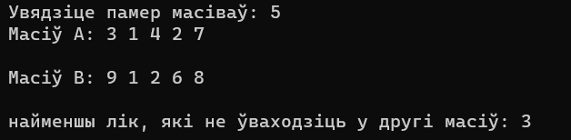

#include <iostream>

#include <Windows.h>

void main()

{

SetConsoleCP(1251);

SetConsoleOutputCP(1251);

using namespace std;

int j , size;

float A[1000], B[1000], C[1000];

cout << "Увядзiце памер масiваў: ";

cin >> size;//уводзім памер масіва

cout << "Масiў А: ";

for ( j = 0; j < size; j++)

{

cin >> *(A + j); //Счытваем значэнне і захоўвае яго ў элемент масіва A з індэксам j з дапамогай паказальніка *A

}

cout << endl;

cout << "Масiў B: ";

for ( j = 0; j < size; j++)

{

cin >> *(B + j); //Счытваем значэнне і захоўвае яго ў элемент масіва B з індэксам j з дапамогай паказальніка *B

}

cout << endl;

cout << "Масiў С: ";

for ( j = 0; j < size; j++)

{

*(C + j) = *(A + j) + *(B + j); //Счытваем значэнне ў элемент масіва C з індэксам j з дапамогай паказальніка *C

cout << *(C + j) << ' '; //Выводзiм масіў C

}

cout << endl;

}

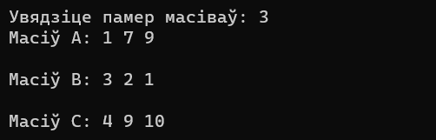

**Варыянт 7**

|  |  |
| --- | --- |
| 7 | 1. Задан одномерный числовой массив **A** из **n** элементов и число **k**. Найти номера всех элементов массива, которые равны, больше и меньше **k**.  2. В целом числе **N** выделить цифры, кратные числу **k**, и записать их в одномерный массив. |

#include <iostream>

#include <Windows.h>

void main()

{

SetConsoleCP(1251);

SetConsoleOutputCP(1251);

using namespace std;

int j, n, k;

float A[1000];

cout << "Увядзiце памер масiваў: ";

cin >> n;//уводзім памер масіва

cout << "Увядзiце k: ";

cin >> k;

cout << "Масiў А: ";

for (j = 0; j < n; j++)

{

cin >> *(A + j); //Счытваем значэнне і захоўвае яго ў элемент масіва A з індэксам j з дапамогай паказальніка *A

}

cout << endl;

cout << "нумары элементаў больш за k: ";

for (j = 0; j < n; j++)//шукаем элементы больш за k

{

if(*(A + j) > k)

cout << j + 1 << " ";

}

cout << endl;

cout << "нумары элементаў менш за k: ";

for (j = 0; j < n; j++)//шукаем элементы менш за k

{

if (*(A + j) < k)

cout << j + 1 << " ";

}

cout << endl;

cout << "нумары элементаў раўныя k: ";

for (j = 0; j < n; j++)//шукаем элементы раўныя k

{

if (*(A + j) == k)

cout << j + 1 << " ";

}

}

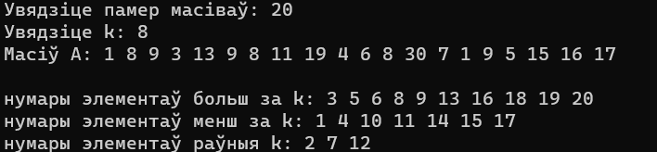

#include <iostream>

#include <Windows.h>

void main()

{

SetConsoleCP(1251);

SetConsoleOutputCP(1251);

using namespace std;

int N, k;

cout << "Увядзіце лік N: ";

cin >> N;

cout << "Увядзіце лік k: ";

cin >> k;

int nums[100];

int i = 0, count = 0;

while (N != 0) //Выкарыстоўваем цыкл while для разбіцця ліку N на асобныя лічбы і правяраем, ці кратныя яны ліку k

{

int d = N % 10; //знаходзіць рэшту ад дзялення ліку N на 10, каб атрымаць апошнюю лічбу ліку

if (d % k == 0) //Калі лічба кратная ліку k, яна дадаецца ў масіў nums

{

*(nums + i) = d; //дадаем кратную k лічбу ў масіў nums

i++;

count++;

}

N /= 10; //забіраем апошнюю лічбу ліку N

}

if (count > 0)

{

cout << endl << "Лiчбы ў N, якія кратныя k: ";

for (int i = count - 1; i >= 0; i--)

{

cout << *(nums + i) << " "; //выводзім лічбы кратныя k

}

cout << endl;

}

else

cout << "Няма лічбаў, кратных ліку k " << endl;

}

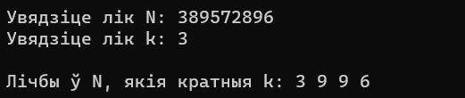

**Варыянт 2**

|  |  |
| --- | --- |
| 2 | 1. Даны массивы **A** и **B**, состоящие из **n** элементов. Построить массив **S**, каждый элемент которого равен сумме соответствующих элементов массивов **A** и **B**.  2. Определить наименьшее натуральное число, отсутствующее в последовательности из **n** натуральных чисел. |

#include <iostream>

#include <Windows.h>

void main()

{

SetConsoleCP(1251);

SetConsoleOutputCP(1251);

using namespace std;

int j, n;

float A[1000], B[1000], S[1000];

cout << "Увядзiце памер масiваў: ";

cin >> n;//уводзім памер масіва

cout << "Масiў А: ";

for (j = 0; j < n; j++)

{

cin >> *(A + j); //Счытваем значэнне і захоўвае яго ў элемент масіва A з індэксам j з дапамогай паказальніка *A

}

cout << endl;

cout << "Масiў B: ";

for (j = 0; j < n; j++)

{

cin >> *(B + j); //Счытваем значэнне і захоўвае яго ў элемент масіва B з індэксам j з дапамогай паказальніка *B

}

cout << endl;

cout << "Масiў S: ";

for (j = 0; j < n; j++)

{

*(S + j) = *(A + j) + *(B + j); //Счытваем значэнне ў элемент масіва C з індэксам j з дапамогай паказальніка *S

cout << *(S + j) << ' '; //Выводзiм масіў S

}

cout << endl;

}

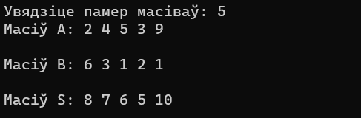

#include <iostream>

#include <Windows.h>

void main()

{

SetConsoleCP(1251);

SetConsoleOutputCP(1251);

using namespace std;

int n, A[100];

bool bul = false;

cout << "Увядзiце памер масiваў: ";

cin >> n;//уводзім памер масіва

cout << "Масiў А: ";

for (int j = 0; j < n; j++)

{

cin >> *(A + j); //Счытваем значэнне і захоўвае яго ў элемент масіва A з індэксам j з дапамогай паказальніка *A

}

cout << endl;

for (int j = 1; j < 10000; j++) // ствараем цыкл перабору натуральных лікаў

{

for (int i = 0; i < n; i++) // уладжваем цыкл праходу па элементах масіва

{

if (*(A + i) == j)

{

bul = true; // калі знаходзім адзiнакавыя, то спыняем унутраны цыкл

break;

}

}

if (bul == false) //калі не знаходзім, то выводзiм гэты лік і спыняем цыкл

{

cout << "найменшы натуральны лік: " << j;

break;

}

else // інакш працягваем перабор

{

bul = false;

}

}

}

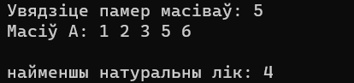

|  |  |
| --- | --- |
| 4 | 1. Дан массив **A** из **n** элементов и **B** из **m** элементов. Содержится ли наибольший элемент массива **A** в массиве **B**?  2. Найти количество различных чисел среди элементов целочисленного массива **Z**, содержащего **n** элементов. |

**Варыянт 4**

#include <iostream>

#include <Windows.h>

void main()

{

SetConsoleCP(1251);

SetConsoleOutputCP(1251);

using namespace std;

int n, m, max;

bool bul = false;

int A[100], B[100];

cout << "Увядзiце памер масiва A: ";

cin >> n;//уводзім памер масіва

cout << "Увядзiце памер масiва B: ";

cin >> m;//уводзім памер масіва

cout << endl;

cout << "Масiў А: ";

for (int j = 0; j < n; j++)

{

cin >> *(A + j); //Счытваем значэнне і захоўвае яго ў элемент масіва A з індэксам j з дапамогай паказальніка *A

}

cout << "Масiў B: ";

for (int j = 0; j < m; j++)

{

cin >> *(B + j); //Счытваем значэнне і захоўвае яго ў элемент масіва B з індэксам j з дапамогай паказальніка *B

}

cout << endl;

max = *A; // прысвойваем зменнай max значэнне першага элемента масіва A

for (int i = 1; i < n; i++) // знаходзім максімальны элемент у масіве A

{

if (*(A + i) > max)

{

max = *(A + i);

}

}

for (int i = 0; i < m; i++) // шукаем максімальны элемент з масіва A ў масіве B

{

if (*(B + i) == max)

{

cout << "Найбольшы элемент масіва A змяшчаецца ў масіве B" << endl;

bul = true;

break;

}

}

if (bul == false)

{

cout << "Найбольшы элемент масіва A не змяшчаецца ў масіве B" << endl;

}

}

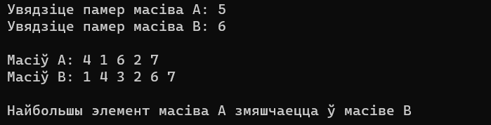

#include <iostream>

#include <Windows.h>

void main()

{

SetConsoleCP(1251);

SetConsoleOutputCP(1251);

using namespace std;

int n;

int Z[500];

cout << "Увядзiце памер масiва A: ";

cin >> n;//уводзім памер масіва

cout << "Масiў : ";

for (int j = 0; j < n; j++)

{

cin >> *(Z + j); //Счытваем значэнне і захоўвае яго ў элемент масіва Z з індэксам j з дапамогай паказальніка *Z

}

for (int i = 0; i < n - 1; i++) { // праходзім цыклам па элементах масіва, пачынаючы з першага

for (int j = i + 1; j < n; j++) { // праходзім цыклам па элементах масіва, пачынаючы з другога

if (*(Z + i) == *(Z + j)) { // параўноўваем іх

for (int k = j; k < n; k++) { // калі яны роўныя, то выдаляем паўтаральны элемент з масіва

*(Z + k) = *(Z + k + 1);

}

n--;

j--;

}

}

}

cout << "Колькасць розных элементаў у масіве Z = " << n << endl;

}

